NTP升级总结（本次升级环境CentOS7.2）
1.删除旧版本ntp

1）如果之前是使用rpm包安装（包括yum安装），即可以使用 rpm -qa|grep ntp 查看到已安装的ntp。使用 rpm -e -nodeps ntpd 命令直接删除即可（执行后会自动备份ntp.conf）或者使用yum -y -remove ntpd（此种方式未亲测）

2）如果之前是使用源码安装的ntp，即使用命令无法查到已安装的rpm包。则进入源码安装的文件夹，即解压的tar文件夹 make uninstall 命令进行卸载

3）删除 /etc/ntp.conf 实际操作中不删除也未发现任何问题

2.安装新版本ntp

1）官网下载新版本的ntp源码包http://www.ntp.org/downloads.html。下载稳定版的http格式包
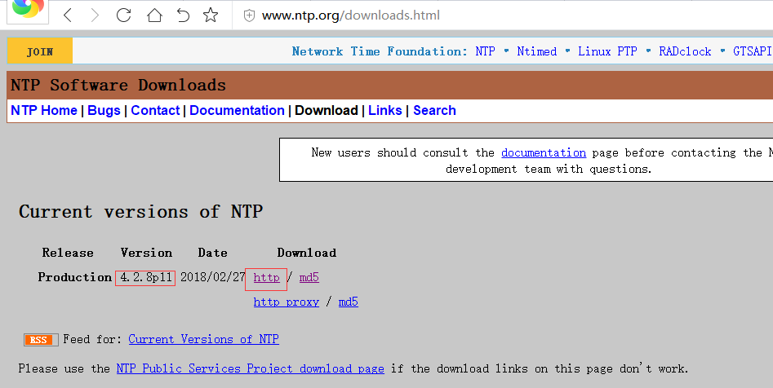
2）进入存储的文件夹，使用 tar -xvf ntp-4.2.8p11.tar.gz 命令解压 （4.2.8p11代表版本号什么的）

3）进入解压后的文件夹，文件名为ntp-4.2.8p11

4）./configure --prefix=/usr --bindir=/usr/sbin --sysconfdir=/etc --enable-linuxcaps

5）make
------------------------------------------------------------------------------------
编译时如果报错，一般为少包，拷贝一个linux相应版本的ISO到服务器
首先配置yum，用于安装需要的package
1、挂载OS的iso镜像
mount -o loop /u01/soft/rhel.iso /mnt/iso/
2、修改/etc/fstab，设置开机挂载iso
/opt/soft/rhel.iso /mnt/iso iso9660 loop,ro,auto 0 0
3、yum配置-local
屏蔽默认配置目录/etc/yum.repos.d
mv /etc/yum.repos.d /etc/yum.repos.d.old
修改/etc/yum.conf，添加文件位置，并启用enabled
[server]
name=server
baseurl=file:///mnt/iso
enabled=yes
gpgcheck=no

4、install所需的packages
yum install libcap*,根据实际情况安装所需包,如果拿不准，空间要求不大的话，可选择全部安装

安装完后重新进行make，步骤如下：
Make uninstall
Make clean
./configure --prefix=/usr --bindir=/usr/sbin --sysconfdir=/etc --enable-linuxcaps
Make
Make install

6）make install

7）install -v -o ntp -g ntp -d /var/lib/ntp

8）使用上述两条命令安装，位置为 /usr/sbin

9）按照需求配置ntp.conf文件

3.将ntp服务注册到systemctl中，进入/etc/init.d，删除老版本覆盖安装后这个目录应该没有ntpd文件了，需要将编译好的ntp目录下的scripts/rc/ntpd文件CP一个过去

4.检查安装情况

1）启动ntpd：service ntpd start 或 systemctl start ntpd.service

2）service ntpd status 查看启动情况

3）使用ntpq -p查看ntp运行情况，如下图则安装成功
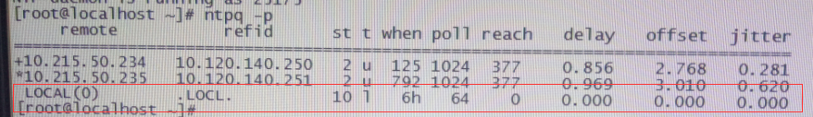
ntpq -p 可以列出目前我们的 NTP 与相关的上层 NTP 的状态，表头的的几个字段的意义为：
remote： NTP 主机的 IP 或主机域名，注意最左边的符号；
如果有『 * 』代表目前正在使用中的上层 NTP；
如果是『 + 』代表也有连上线，而且可作为下一个提供时间更新的候选者；
refid：参考的上一层 NTP 主机的地址；
st：就是 stratum 级别，正在响应请求的NTP服务器的级别；
when：几秒钟前曾经做过时间同步化更新的动作；
poll：下一次更新在几秒钟之后；
reach：已经向上层 NTP 服务器要求更新的次数；
delay：网络传输过程当中延迟的时间，单位为 10^(-6) 秒；
offset：时间补偿的结果，单位与 10^(-3) 秒；
jitter：Linux 系统时间与 BIOS 硬件时间的差异时间， 单位为 10^(-6) 秒。

4）使用 ntpd --version 查看ntpd版本

